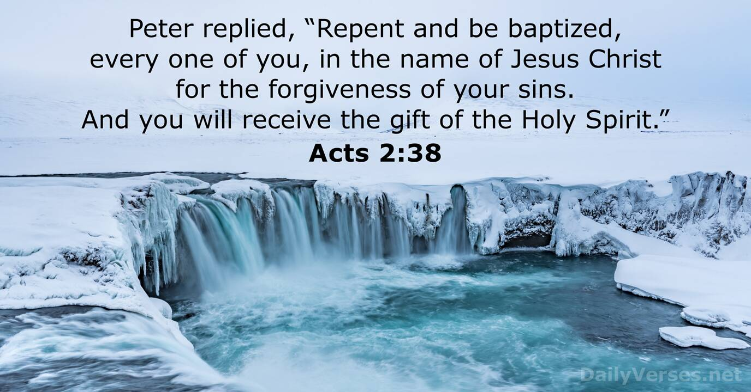
2023－20基督教
士林錫安堂週報
主後2023年5月14日
創立：Since August 19, 1983
士林區福國路94號2樓、3樓
辦公室：94號3樓
(捷運淡水線芝山站1號出口旁)
電話：(02) 2835-6570 影音書房：(02) 2837-6049
網站：www.slzion.org.tw 電子郵件：slzion@ms41.hinet.net
奉獻資料（歡迎以轉帳方式奉獻）：
郵政劃撥：15166961 戶名：士林錫安堂
台灣土地銀行(005)士林分行(0094)
帳號：009005169817 戶名：財團法人台北市基督教士林錫安堂
牧師：曹力中2835-6570、劉秀慧2838-1697 lizong@ms10.hinet.net
《關於星期天上午的聚會》
- 星期天上午聚會，二樓、三樓兩邊、四樓一邊，共五個會堂；若您帶小小孩來，怕吵別人，二樓兩邊與94號三樓與四樓都有親子室。
- 若您帶可以去上主日學的孩童來，請一起詩歌敬拜，講道之前約10:50左右，主日學老師將帶孩子到各班教室上課（在七、八、九樓）。12:30孩子會回到二、三、四樓，若您需要先離開，可提早去帶孩子。
- 會後的愛筵（簡單午餐）是免費供應的，但目前因疫情暫停中。
- 若想找到喜歡的座位，您需要早一點到。除了有特別需要之外，請儘量不要幫別人佔位子。
《給新朋友的話》
- 無論您是路過，是來看一看，或是想長期跟我們一起聚會，都熱誠地歡迎您！
- 今天的聚會有溫馨美妙的詩歌，對上帝發出歡欣的讚美，有聆聽內心聲音的靜默，有豐盛生命的真理饗宴，以及能改變生命的祈禱與追求。
- 歡迎填寫留名卡，留下您的個人小檔案，讓我們能繼續跟您有交誼。若您有任何需要，也請當面或寫下來告訴我們。

《聚會時間表》
主日 | 10:00-12:30  國語禮拜 | 目前使用二樓、三樓、四樓共五個會堂  本週：使徒行傳09曹力中牧師  下週：神永恆的心意04劉秀慧牧師
主日 | 10:50-12:30 | 兒童主日學，在各班教室，B組5-7  今天是母親節，教師聚會停一次
主日 | 12:30- | 愛筵午餐 | 無
主日 | 13:30 or 14:00 | 社區佈道 | 暫停
週二 | 19:30-21:30  查經追求 | 5/16二樓會堂，18:30安靜等候主  出埃及記70曹牧師
週三 | 10:00-12:00  年長翠柏團契 | 5/17，962會堂，實體聚會  使徒行傳5:1-42
週五19:30-21:30 |  | 5/19禱告會，二樓正堂，18:30安靜等候主
週六 | 14:30-16:10  大專團契 | 5/20，二樓正堂，實體聚會  查經專題：彼得前書第2章
週六 | 14:30-16:10  青少年團契 | 清露團契，5/20，二樓副堂，實體聚會  好書選讀：天路歷程
週六 | 19:00-21:00  社青團契 | 慕溪團契，5/20，實體聚會  俄巴底亞書（16）
週六 | 不定時 | 家庭團契 | 地點不定


- 5/27（六）8:40-12:00清露團契戶外活動，1)8:40在捷運文湖線港墘站2號出口，或2) 9:00在覺旅咖啡陽光店門口集合。報名費250元（新朋友和4-6月壽星免費），請掃描QR code填寫表單，填完務必請家長與輔導聯繫，確認同意報名。5/21（日）報名截止，歡迎國、高中生參加。如有問題，請聯繫輔導王佳音 0918-190-257、劉茗玥 0918-815-053。

《報告事項》
- 從三月開始，我們不再為來聚會者量額溫；但建議大家還是儘量常常戴上口罩，有任何症狀，也請儘量暫時留在家裡看直播聚會。
- 今天是母親節，六月第三主日是教會過的父親節，我們將從今天起，開始發放母親節與父親節的禮物，給來聚會的母親與父親。
- 教會預備在5/21（主日）上午舉行獻嬰禮，想參加獻嬰禮的家庭，請儘快給牧師下列資料：嬰孩性別、姓名、英文名（若有的話）、出生年月日、父母姓名，若有一兩張小孩照片更好（去年給過的不用再給，只要表明要參加即可。
- 5/27（週六）早上有福音探訪活動，探訪的對象是家庭、個人或醫院，有需要探訪的對象請將資料交給江文凱弟兄，歡迎弟兄姊妹參加探訪服事，報名表放在正堂門口的桌上，5/27早上9:00在962副堂集合禱告後出發。
- 教會預備在5/28（主日）上午舉行洗禮，想受洗者請跟劉牧師拿申請書報名，並預備一張半身近照。

5/14主日上午10:00的直播連結：
https://youtube.com/live/ZoaJm9XITaU
5/16週二晚上7:30的直播連結：
https://youtube.com/live/hAeajOX_HU0

《本週＋下週服事輪值表》
 | 5/14主日 | 5/16週二 | 5/21主日
音控 | 胡恩宣 江文凱 | 黃怡真 陳思宇 | 楊恩霖 朱芳瑩
助唱 | 王慶生 楊 雯 楊恩霖 | 吳傳健 邱蕙慧 | 白怡凊 應建宏 陳惠群
招待 | 匡佑倫 徐翎庭 徐心柔 | 陳瑛玲 巫靜宜 | 陳瑛玲 胡恩宣 李新平
書房 | 12:20~12:40王怡芬 | 平時：林純如 | 12:20~12:40 廖婉孜
《上週兒童品格教育》
- 約翰．牛頓John Newton，1725-1807。論18世紀聖詩作者，當然不能不提約翰．牛頓。他有個敬虔的母親，從小帶領他走在信仰的道路上。但母親在他七歲時去世，他在寄宿學校讀了二年，因學校規矩嚴謹而輟學，11歲就隨沒有信仰的父親跑船。後來被徵當兵，逃跑又被抓回，退伍後在販賣奴隸的船上工作，染上水手們放蕩的習慣，做很多壞事，連其他水手都不想跟他在一起。他也在航行中受過許多苦，加上遇見可怕的風浪，母親從小給他的信仰教導，開始在他心裡浮現，他開始回頭去讀聖經，又讀了金碧士的《效法基督》一書，至終引他歸順基督，後來甚至成為牧師，去世時倫敦有數萬人參加他的喪禮。
- 他一生寫了280首聖詩，最有名的當然是《Amazing Grace》了。但這首詩原來的名字是《Faith’s Review and Expectation》。頌讚詩選193首《美麗錫安我神聖城Glorious Things of Thee Are Spoken, Zion City of Our God》也是他寫的。在英國議會推動廢除奴隸制度的William Wilborforce，小時候就喜歡聽約翰．牛頓講他的故事，稱他是Uncle John，長大得救後則繼續以他為屬靈導師。威伯福斯曾灰心，想退出政壇，但約翰牛頓勸他留下來，而有後來的成就。
- 約翰．牛頓要求在墓碑上刻著”John Newton, clerk（神職人員）, once an infidel（無信仰的異教徒）and libertine（放蕩之徒）, a servant of slaves in Africa, was, by the rich mercy of our Lord and Saviour Jesus Christ, preserved, restored, pardoned, and appointed to preach the faith he had long laboured to destroy (傳揚他原先所殘害的真道).”

【使徒行傳9差往普天下的七靈】 2023/5/14
《9. 教會的誕生》
一．悔改受洗領受（徒2:37~38）
- 五旬節那天，聖靈照主所應許的降在門徒身上，他們就都被聖靈充滿。當彼得帶著聖靈權能，引聖經見證基督，又以溫柔的智慧指出眾人所行不法的事後，那些從各地上耶路撒冷過節，聽見、看見馬可樓上發生的奇事，而來聚集的眾人都覺得扎心。
- 那是教會建立之後第一場復興。不需要使徒去勸他們與神和好，他們主動來問：「弟兄們，我們當怎樣行？」多年後，彼得提到最正統的傳福音的方法，就是像這個樣子：彼前3:15。
- 人說愛德華滋是講那篇《罪人在忿怒神的手中》，用地獄的火使人懼怕而醒悟，來轉向神因而帶起大復興的；其實愛德華滋最常講的是基督的優美The Excellency of Christ，是看見神的榮美使人意識到自己的罪與過犯，而有悔改的心。彼得也是這樣高舉基督，使人望向祂而悔改的。
- 彼得回應群眾的詢問，首先要他們悔改，這應該是他們已預備好要做的事。然後要他們奉耶穌基督的名受洗，叫他們的罪得赦；受洗是悔改信耶穌的具體行動，藉此表達他們的悔改與信心。
- 其實重點不在受洗，而是「奉耶穌基督的名」，彼得用的希臘文介系詞έπί，有朝向、向著、為著之意，意思是「洗進耶穌基督的名裡」！從此他們歸屬於祂，身上有祂的印記，披戴了基督（參加3:27）。
- 這樣，他們也必像門徒們一樣，領受所賜的聖靈。因為他們歸入基督，神就使他們成為祂的兒女；聖靈帶來重生，給他們換一個生命，基督的生命進到他們裡頭，這就是聖靈的印記。
- 所以人成為神兒女，不是重在得救的「確據」，而是真實領受聖靈。這裡用的字眼「領受」，讓我們想到神應許的產業。這個希臘字在約1:12譯成「接待」，在羅8:15譯成所「受」的乃是兒子的靈，加3:14譯成因信「得著」所應許的聖靈。

二．承受產業（徒2:39）
- 基督的救恩是要如產業一般賜給人的，神使我們成為祂的兒女，也有承受產業之意。希臘文裡，新約這個「約」字，與遺囑同字，立遺囑（約）的人──耶穌，既在十字架上死了，就將遺產留給我們；而祂從死裡復活，祂復活的生命、祂的自己，就成為這個遺產的本身！
- 將這產業賜給我們，使我們能承受、能享受，是聖靈的工作；事實上聖靈自己就是這應許的產業，因基督一切豐盛，祂從父所受的一切，都是由聖靈來啟示、來彰顯給我們的（參約16:12~15）。
- 聖靈臨到我們，我們將擁有神，擁有神的同在、愛、生命、能力、智慧、公義、聖潔、一切的一切。而今天神將聖靈賜給我們，也是做我們得基業的憑據（抵押、訂金、頭期款），使我們預嚐天恩的滋味、來世的權能。
- 彼得說，這應許是給你們和你們的兒女的；這跟當年神應許亞伯拉罕的話一樣。這應許也要給神從遠方召來的人，使一代過一代的人，都能承受這個產業、救恩、盼望。

三．恆心遵守使徒的教訓（徒2:40~42）
- 使徒們遵從主復活之後給他們的大使命，去使人做主的門徒（參太28:19~20）：他們從耶路撒冷開始，傳福音使人得救，奉父子聖靈的名為人施洗（在徒10:48則說奉耶穌基督的名施洗，徒19:5也是奉主耶穌的名受洗），凡主所吩咐的都教訓他們遵守。
- 他們並未用領許多人歸主，教會大大增長來定義他們的成就，因為那只是建造的開始；前面還有很長的路，他們要繼續教導神的道，幫助神兒女救自己脫離這彎曲的世代，有時還需要做教會紀律。
- 使徒並未說，救自己脫離這彎曲的世代是神所做的，是基督的救恩所成全的，而是說那是信徒的責任。我想那就是使徒們的教訓（教導）之重點，幫助神兒女與世界分別，心意更新變化，察驗神美好而完全的旨意，好行在其中。這裡說，教會裡的信徒都恆心遵守使徒的教訓，顯然使徒講的道不是讓人誇讚說講得好，而是要人去遵行的。
- 而且這裡的遵守，不是指著使徒們要他們順服大使命，去傳福音、宣教；事實上馬太福音記了許多主的教訓，像Ch.5~7登山寶訓、Ch.10給服事之人的叮嚀、Ch.13天國的比喻，Ch.18、23-25也都是長篇的教訓；我相信太28:20大使命裡說的就是指這些教訓（教導）。
- 將來使徒們會將他們平常教導神百姓的道，寫成書信發到各教會去。裡頭包含了人需要知道的福音真理的內容、神藉著基督已成全的事、行這些事的神以及祂的基督是怎樣的一位，這是Preaching ministry，傳天國的福音；也包含了神百姓如何充分領受這福音、這救恩的教導，在人這一方面該如何遵行神的命令，如何親近神，在主裡扎根，好能住在神裡面，這是Teaching ministry，教導的職事。

四．彼此交接、擘餅、祈禱（徒2:42）
- 路加寫使徒行傳在敘述初代教會的運作與特質時，開始出現一個希臘字κοινωνίᾳ，這個字將要出現在後來使徒們寫的21卷書信中的至少14卷裡！被譯成交接、相交（團契）、同領（分享）、有分、捐項等等。
- 這個字描述了在福音裡、在教會中，人與神、人與人、人與神救恩的產業之間，相互的關係與彼此的互動。福音不只使人與神和好，也拆毀了人與人之間隔斷的牆（參弗2:14）。初代教會從誕生之初，就走進這偉大的內容特質之中，大家彼此交接，而不是彼此比較、競爭、爭鬥、嫉妒、傷害。
- 這個交接coinonia，首先是成為pertakers of Christ：與基督有分、與基督一同、與神的聖潔有分、與神的性情有分；這也是與人和睦的根基。與人交接並非一起說自己的軟弱失敗，或一起說人閒話、放縱、醉酒、做壞事；在撒但手下也有彼此交接，卻是走向偷竊、殺害、毀壞，參羅1:32、彼前4:4、林前6:16。
- 但我們是與基督成為一體，與基督一同，同死、同埋、同復活、一同坐在天上、同受苦難、同享榮耀。
- κοινωνίᾳ常被譯成相交，華人基督徒喜歡譯成團契fellowship。團契的交誼並非大家聚在一起，各自說自己的軟弱，帶來認同感，而得安慰；真實的交接、團契是與基督的患難、國度、忍耐認同，但基督從軟弱中爆出復活的大能。祂也要在我們的軟弱中彰顯祂的能力，在我們的缺乏裡彰顯祂的豐富；我們彼此交接團契時，分享的是基督。
- κοινωνίᾳ也包括財物的分享、幫補（參羅15:26「捐項」即此字），路加將在使徒行傳中多提到這事。擘餅記念主也包含在κοινωνίᾳ裡，英文稱聖餐為communion，與主共享、交流；保羅說我們是同領（κοινωνίᾳ）基督的身體與血。我們與別的聖徒，生命內涵是同一位主；你要習慣於在人裡面看見基督，或是激發他裡面基督的生命。
- 徒2:42最後提到祈禱是初代教會重要的特質形像，這也是本書將繼續更多提到的。

